TRƯỜNG ĐẠI HỌC CẦN THƠ  
TRƯỜNG CÔNG NGHỆ THÔNG TIN & TRUYỂN THÔNG  
KHOA CÔNG NGHỆ PHẦN MỀM



**LUẬN VĂN TỐT NGHIỆP ĐẠI HỌC  
NGÀNH KỸ THUẬT PHẦN MỀM**

**Đề tài  
XÂY DỰNG WEBSITE QUẢN LÝ   
VÀ ĐỊNH DẠNG ĐỀ CƯƠNG LUẬN VĂN  
SỬ DỤNG REACTJS VÀ SPRING BOOT  
PHÂN HỆ ____**

**Sinh viên: Huỳnh Giao  
Mã số: B2103542  
Khóa: 47**Cần Thơ, 08/2025

TRƯỜNG ĐẠI HỌC CẦN THƠ  
TRƯỜNG CÔNG NGHỆ THÔNG TIN & TRUYỂN THÔNG  
KHOA CÔNG NGHỆ PHẦN MỀM



**LUẬN VĂN TỐT NGHIỆP ĐẠI HỌC  
NGÀNH KỸ THUẬT PHẦN MỀM**

**Đề tài  
XÂY DỰNG WEBSITE QUẢN LÝ   
VÀ ĐỊNH DẠNG ĐỀ CƯƠNG LUẬN VĂN  
SỬ DỤNG REACTJS VÀ SPRING BOOT  
PHÂN HỆ ____**

**(BUILD A THESIS MANAGEMENT AND AUTO-FORMATTING WEBSITE FOR ___   
USING REACTJS AND SPRING BOOT)**

**Sinh viên: Huỳnh Giao  
Mã số: B2103542  
Khóa: 47**Cần Thơ, 08/2025

**LỜI CẢM ƠN**

Đầu tiên, em xin được gửi lời cảm ơn chân thành và sâu sắc nhất đến tất cả những người đã luôn đồng hành, hỗ trợ và động viên em trong suốt quá trình thực hiện luận văn này.

Xin tri ân “**Trường Công nghệ thông tin và Truyền thông – Đại học Cần Thơ**” đã tạo ra một môi trường học tập đầy tích cực và hiệu quả cho các sinh viên thuộc khối ngành Công nghệ thông tin nói chung và ngành Kỹ thuật phần mềm nói riêng.

Em xin gửi lời cảm ơn sâu sắc đến **Giáo sư, Tiến sĩ Huỳnh Xuân Hiệp**, cùng toàn thể **quý thầy cô Khoa Công nghệ Phần mềm** đã tận tình giảng dạy, hỗ trợ và tạo điều kiện cho em tiếp cận đề tài này.

Em đặc biệt biết ơn **Giáo sư, Tiến sĩ Nguyễn Thanh Phương** – người đã dành thời gian quý báu để trực tiếp góp ý và đánh giá những chức năng của đề tài. Sự quan tâm và những nhận xét sâu sắc của thầy chính là nguồn động lực lớn giúp em hoàn thiện sản phẩm tốt hơn.

Đặc biệt, em xin được gửi lời cảm ơn chân thành nhất đến **Tiến sĩ Huỳnh Quang Nghi** – giảng viên hướng dẫn luận văn của em. Cản ơn thầy đã tận tình hướng dẫn và tạo điều kiện tốt nhất cho em trong quá trình thực hiện đề tài. Những góp ý quý báu và sự hỗ trợ tận tình của thầy đã giúp em rất nhiều để có thể hoàn thành tốt luận văn.

Em cũng xin gửi lời cảm ơn đến **người bạn đồng hành Nguyên Đông Hải** – người đã cùng em thực hiện đề tài nhóm này với tinh thần hợp tác, chia sẻ và hỗ trợ lẫn nhau, cùng nhau vượt qua những khó khăn. Đồng thời, xin cảm ơn bạn **Đỗ Văn Sướng** đã đóng góp những ý tưởng ban đầu rất hữu ích, là nền móng để chúng em phát triển đề tài.

Và không thể không kể đến **gia đình thân yêu, bạn bè** – những người luôn âm thầm đứng sau, động viên và tiếp thêm sức mạnh cho em mỗi khi em gặp khó khăn. Sự ủng hộ và khích lệ từ họ là nguồn động lực lớn lao để em vượt qua những khó khăn trong suốt quá trình thực hiện đề tài.

Dù đã rất cố gắng, nhưng do giới hạn về thời gian và kinh nghiệm của bản thân em còn hạn chế, không thể tránh khỏi những sai sót trong quá trình thực hiện đề tài. Em rất mong nhận được những lời góp ý, đánh giá quý báu từ thầy hướng dẫn và các Thầy, Cô trong hội đồng phản biện để có thể hoàn thiện luận văn hơn và tích lũy thêm kinh nghiệm cho bản thân mình.

Em xin cảm ơn và xin chúc Thầy, Cô thật nhiều sức khỏe, niềm vui, hạnh phúc trong cuộc sống và sự nghiệp trồng người cáo quý.

Cần Thơ, ngày tháng 08 năm 2025

**LỜI NHẬN XÉT CÁN BỘ HƯỚNG DẪN**

Cần thơ, ngày … tháng … năm 2025

Cán bộ hướng dẫn

**LỜI NHẬN XÉT CÁN BỘ PHẢN BIỆN**

Cần thơ, ngày … tháng … năm 2025

Cán bộ phản biện

**MỤC LỤC**

**DANH MỤC BẢNG**

**DANH MỤC HÌNH**

**TÓM TẮT**

**Bối cảnh:**

**Mục tiêu:**

**Phương pháp:**

**Kết quả:**

**Kết luận:**

## Phân tích yêu cầu

### Sơ đồ usecase

Sơ đồ Use Case tổng quát của Website Quản lý và định dạng đề cương luận văn được thể hiện ở Hình…  
Website gồm 3 tác nhân chính là Quản trị viên, Giảng viên và Sinh viên. Ngoại trừ chức năng Đăng ký tài khoản của tác nhân Sinh viên, tất cả các chức năng còn lại chỉ được thực hiện khi người dùng đã đăng nhập vào hệ thống,.  
Tìm hiểu thêm về sơ đồ Use Case tại [1 https://www.geeksforgeeks.org/system-design/use-case-diagram/]

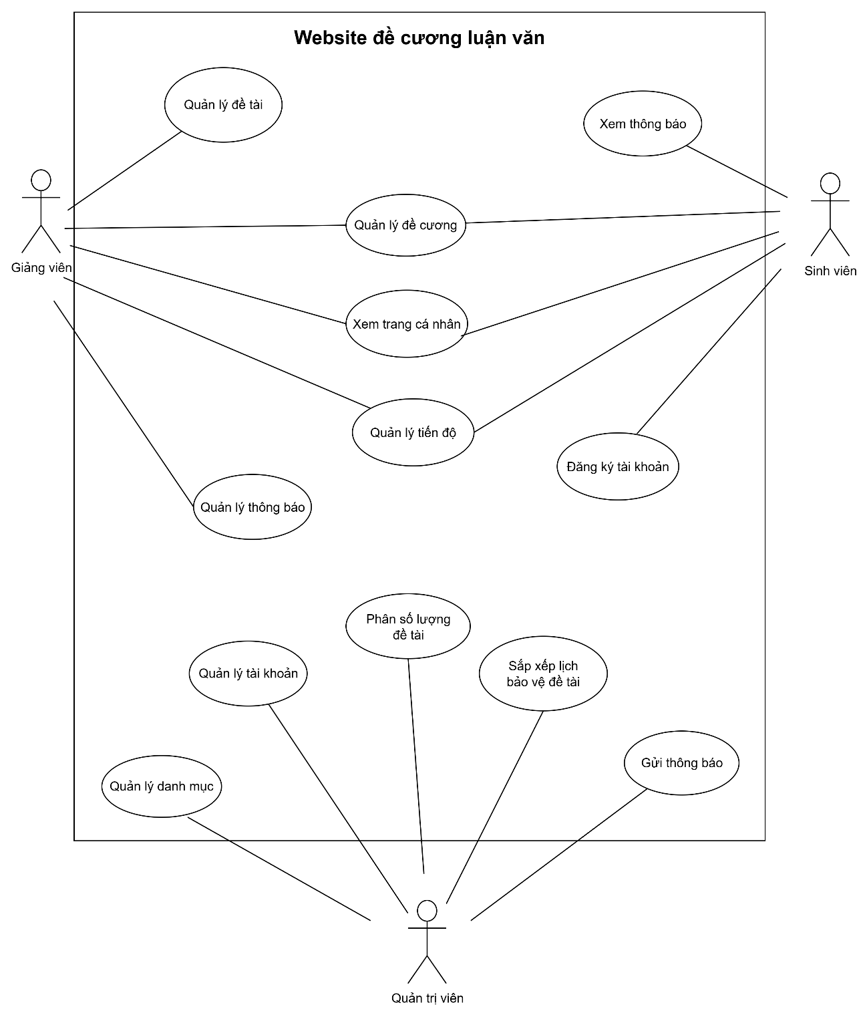

Sơ đồ Use Case của tác nhân Giảng viên được thể hiện ở ……… bao gồm các chức  
năng chính:

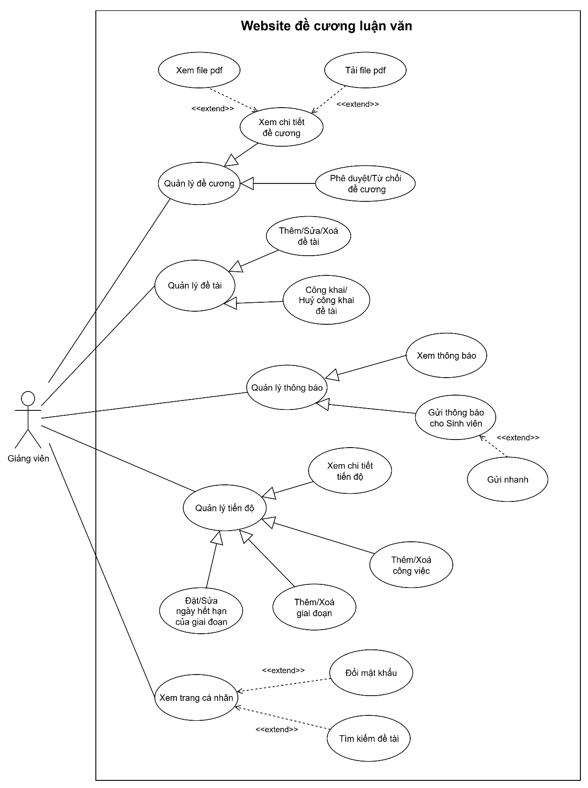

Sơ đồ Use Case của tác nhân Sinh viên được thể hiện ở ……… bao gồm các chức  
năng chính:

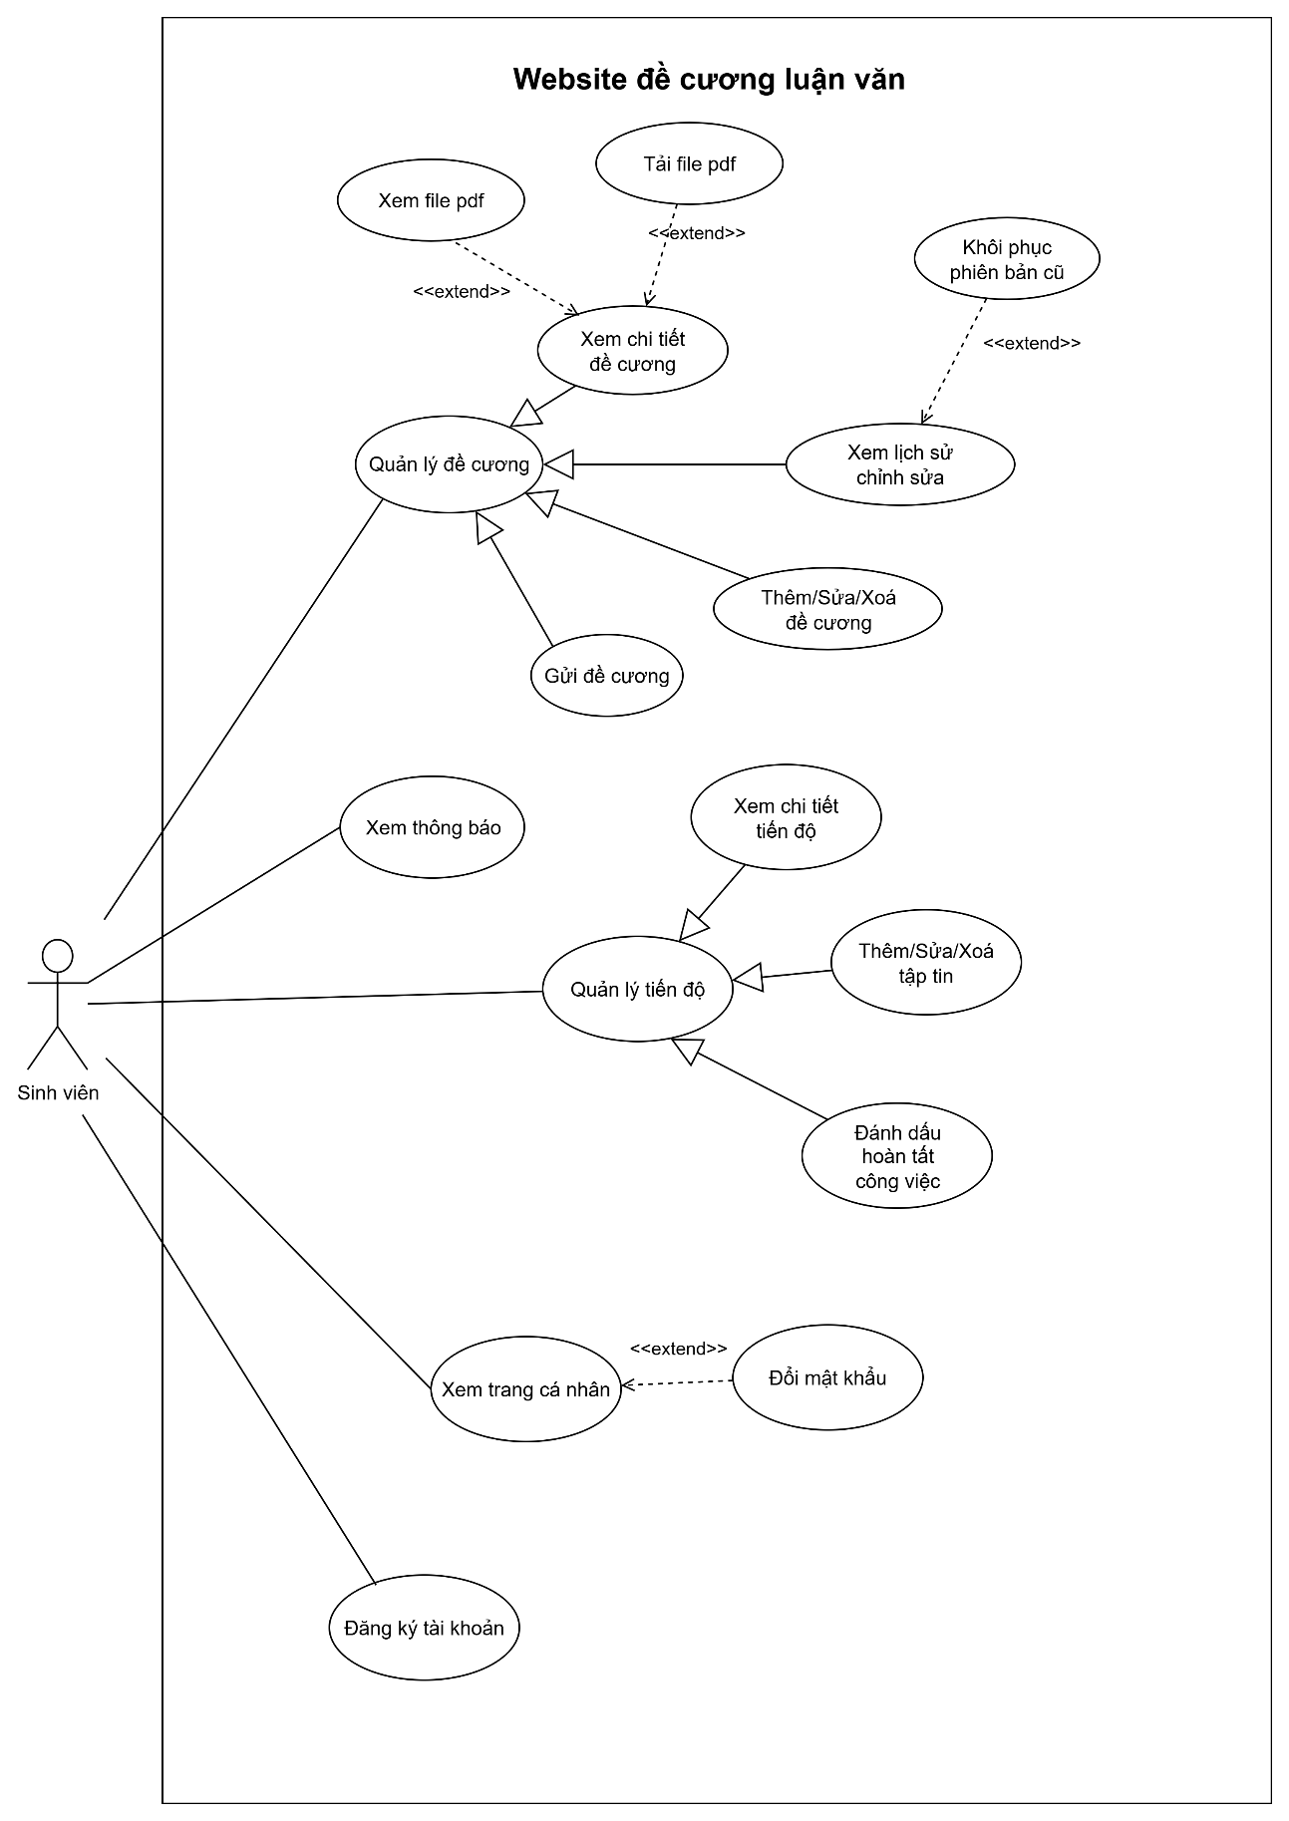

Sơ đồ Use Case của tác nhân Quản trị viên được thể hiện ở ……… bao gồm các chức  
năng chính:

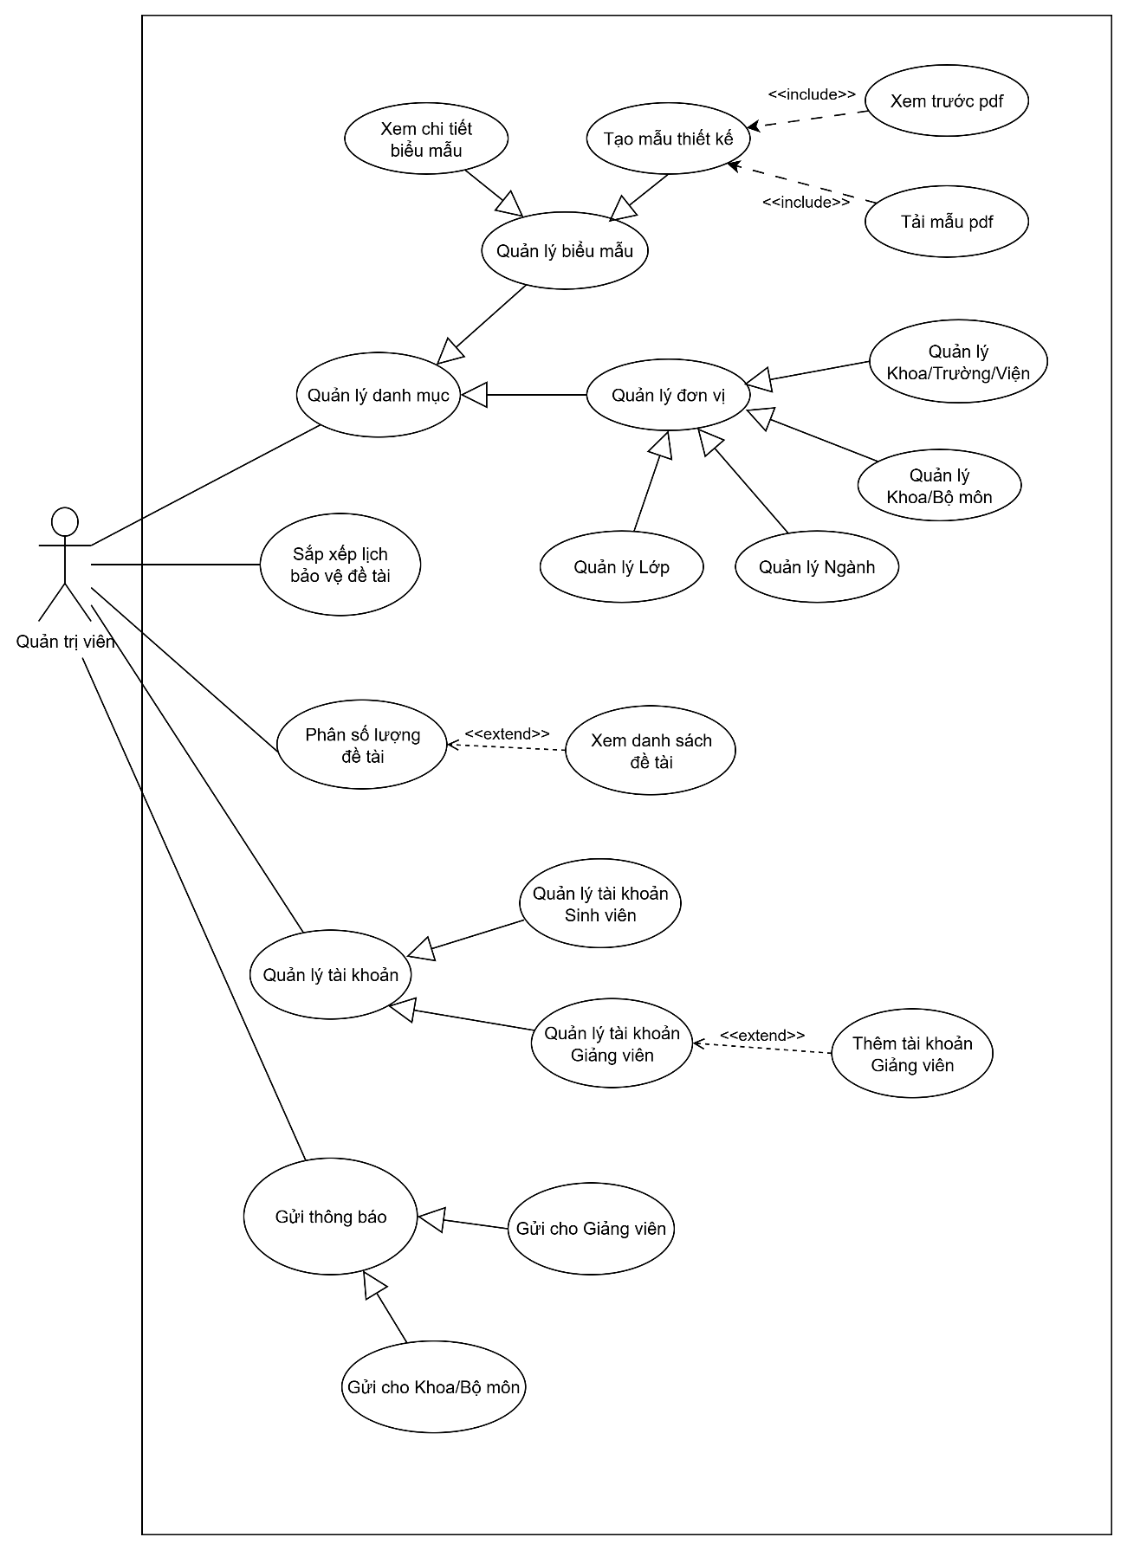

## Mô tả các chức năng hệ thống

### Giảng viên

#### Chức năng Xem chi tiết đề cương

|  |  |
| --- | --- |
| **Mã yêu cầu** |  |
| **Tên yêu cầu** | Xem chi tiết đề cương |
| **Mức độ ưu tiên** | Rất cao |
| **Mô tả tóm tắt** | Giảng viên truy cập để xem chi tiết đề cương nhận được từ Sinh viên. |
| **Tác nhân** | Giảng viên |
| **Điều kiện trước** | Giảng viên đã đăng nhập vào website |
| **Luồng xử lý bình thường của sự kiện** | 1. Giảng viên chọn thẻ đề cương của đề tài muốn xem chi tiết.  2. Hệ thống hiển thị chi tiết đề cương bao gồm các thông tin của đề tài, cán bộ hướng dẫn, người thực hiện, thông tin gợi ý đề tài và thông tin sinh viên đã điền.  3. Giảng viên thao tác trên giao diện với nút “+” để hiện/ẩn thông tin chi tiết, xem và đánh giá đề cương. |
| **Luồng xử lý rẽ nhánh của sự kiện** |  |
| **Kết quả** | Giảng viên xem được chi tiết đề cương |
| **Ghi chú** |  |

#### Chức năng Phê duyệt/Từ chối đề cương

|  |  |
| --- | --- |
| **Mã yêu cầu** |  |
| **Tên yêu cầu** | Phê duyệt/Từ chối đề cương |
| **Mức độ ưu tiên** | Rất cao |
| **Mô tả tóm tắt** | Giảng viên phê duyệt/từ chối đề cương nhận được từ Sinh viên. |
| **Tác nhân** | Giảng viên |
| **Điều kiện trước** | Giảng viên đã đăng nhập vào website |
| **Luồng xử lý bình thường của sự kiện** | 1. Phê duyệt đề cương:   * Giảng viên chọn nút “Phê duyệt”. * Hệ thống hiển thị thông báo xác nhận phê duyệt. * Giảng viên chọn nút “Xác nhận”. **A1,A2** * Hệ thống duyệt đề cương, tạo tiến độ mẫu và thông báo cho sinh viên qua thông báo hệ thống và email. * Hệ thống hiển thị thông báo đã duyệt cho Giảng viên. * Kết quả: Giảng viên phê duyệt đề cương thành công.   2. Từ chối đề cương:   * Giảng viên chọn nút “Từ chối”. * Hệ thống hiển thị thông báo xác nhận từ chối. * Giảng viên chọn nút “Xác nhận”. * Hệ thống duyệt đề cương, tạo tiến độ mẫu và thông báo cho sinh viên qua thông báo hệ thống và email. * Hệ thống hiển thị thông báo đã từ chối cho Giảng viên. * Kết quả: Giảng viên phê duyệt đề cương thành công. |
| **Luồng xử lý rẽ nhánh của sự kiện** | **A1.** Trường hợp giảng viên đã duyệt đề tài cho sinh viên khác: Hệ thống hiển thị thông báo và kết thúc sự kiện.  **A2.** Trường hợp sinh viên đang thực hiện 1 đề tài khác:  Hệ thống hiển thị thông báo và kết thúc sự kiện. |
| **Kết quả** | Giảng viên thực hiện Phê duyệt/Từ chối đề cương thành công. Sinh viên nhận được thông báo từ hệ thống. |
| **Ghi chú** |  |

#### Chức năng Xem file pdf

|  |  |
| --- | --- |
| **Mã yêu cầu** |  |
| **Tên yêu cầu** | Xem file pdf |
| **Mức độ ưu tiên** | Cao |
| **Mô tả tóm tắt** | Giảng viên truy cập để xem file pdf được tạo ra từ đề cương và mẫu thiết kế |
| **Tác nhân** | Giảng viên |
| **Điều kiện trước** | Giảng viên đã đăng nhập vào website |
| **Luồng xử lý bình thường của sự kiện** | 1. Giảng viên chọn nút “Xem trước pdf” của mẫu thiết kế muốn xem.  2. Hệ thống mở cửa sổ xem trước file.  3. Giảng viên xem và thao tác trên giao diện xem trước. |
| **Luồng xử lý rẽ nhánh của sự kiện** |  |
| **Kết quả** | Giảng viên xem được bản pdf của đề cương theo mẫu thiết kế sẵn. |
| **Ghi chú** |  |

#### Chức năng Tải file pdf

|  |  |
| --- | --- |
| **Mã yêu cầu** |  |
| **Tên yêu cầu** | Tải file pdf |
| **Mức độ ưu tiên** | Cao |
| **Mô tả tóm tắt** | Giảng viên tiến hành tải file pdf được tạo ra từ đề cương và mẫu thiết kế |
| **Tác nhân** | Giảng viên |
| **Điều kiện trước** | Giảng viên đã đăng nhập vào website |
| **Luồng xử lý bình thường của sự kiện** | 1. Giảng viên chọn nút “Tải pdf” của mẫu thiết kế muốn xem.  2. Hệ thống tự động tải file về máy. |
| **Luồng xử lý rẽ nhánh của sự kiện** |  |
| **Kết quả** | Giảng viên xem tải bản pdf của đề cương theo mẫu thiết kế sẵn. |
| **Ghi chú** |  |

#### Chức năng Thêm/Sửa/Xoá đề tài

|  |  |
| --- | --- |
| **Mã yêu cầu** |  |
| **Tên yêu cầu** | Thêm/Sửa/Xoá đề tài |
| **Mức độ ưu tiên** | Rất cao |
| **Mô tả tóm tắt** | Giảng viên truy cập để thực hiện các thao tác Thêm/Sửa/Xoá đề tài |
| **Tác nhân** | Giảng viên |
| **Điều kiện trước** | Giảng viên đã đăng nhập vào website |
| **Luồng xử lý bình thường của sự kiện** | 1. Thêm đề tài:   * Giảng viện chọn nút “Thêm đề tài”. * Hệ thống mở cửa sổ tạo thông tin gợi ý đề tài. * Giảng viên điền các thông tin yêu cầu. * Hệ thống gửi yêu cầu xác nhận thêm đề tài. * Giảng viên chọn “Xác nhận”. **A1** * Hệ thống tiến hành tạo đề tài ở trạng thái “Chưa công khai” và thông báo tạo thành công. * Kết quả: Giảng viên thêm đề tài thành công.   2. Sửa đề tài:   * Giảng viện chọn nút “Chỉnh sửa”. * Hệ thống mở cửa sổ chỉnh sửa thông tin gợi ý đề tài. * Giảng viên điền các thông tin muốn chỉnh sửa. * Hệ thống gửi yêu cầu xác nhận chỉnh sửa đề tài. * Giảng viên chọn “Xác nhận”. **A1, A2** * Hệ thống tiến hành chỉnh sửa đề tài ở trạng thái “Chưa công khai” và thông báo chỉnh sửa thành công. * Kết quả: Giảng viên sửa đề tài thành công.   3. Xoá đề tài:   * Giảng viện chọn nút “Xoá”. * Hệ thống gửi yêu cầu xác nhận xoá đề tài. * Giảng viên chọn “Xác nhận”. * Hệ thống tiến hành xoá đề tài. * Kết quả: Giảng viên xoá đề tài thành công. |
| **Luồng xử lý rẽ nhánh của sự kiện** | **A1.** Trường hợp Giảng viên thêm trực tiếp Sinh viên vào đề tài:   * Nếu Sinh viên chưa thực hiện đề tài nào khác: Đặt trạng thái đề tài là “Công khai”, Tạo đề cương trống cho Sinh viên, gửi thông báo hệ thống và thông báo qua email cho sinh viên. * Nếu Sinh viên đang thực hiện đề tài khác: Hệ thống hiện thông báo cho Giảng viên.   **A2.** Trường hợp Sinh viên bị xoá tên khỏi đề tài: Hệ thống thông báo cho sinh viên qua thông báo hệ thống và email, đồng thời xoá đề cương được tạo sẵn của Sinh viên. |
| **Kết quả** | Giảng viên thực hiện thành công thao tác Thêm/Sửa/Xoá đề tài. |
| **Ghi chú** |  |

#### Chức năng Công khai/Huỷ công khai đề tài

|  |  |
| --- | --- |
| **Mã yêu cầu** |  |
| **Tên yêu cầu** | Công khai/Huỷ công khai đề tài |
| **Mức độ ưu tiên** | Rất cao |
| **Mô tả tóm tắt** | Giảng viên truy cập để thực hiện thao tác Công khai/Huy công khai đề tài. Biết rằng đề tài công khai thì sinh viên mới được xem và thực hiện. |
| **Tác nhân** | Giảng viên |
| **Điều kiện trước** | Giảng viên đã đăng nhập vào website |
| **Luồng xử lý bình thường của sự kiện** | 1. Công khai đề tài:   * Giảng viên chọn nút “Công khai”. * Hệ thống gửi yêu cầu xác nhận công khai đề tài. * Giảng viên chọn “Xác nhận”. * Hệ thống kiểm tra số lượng đề tài giới hạn của giảng viên trong học kỳ - năm học hiện tại. **A1, A2** * Hệ thống đặt trạng thái đề tài là “Công khai”, thời gian được đặt là học kỳ - năm học hiện tại. * Kết quả: Giảng viên công khai đề tài thành công.   2. Huỷ công khai đề tài:   * Giảng viên chọn nút “Huỷ công khai”. * Hệ thống gửi yêu cầu xác nhận huỷ công khai đề tài. * Giảng viên chọn “Xác nhận”. * Hệ thống đặt trạng thái đề tài là “Huỷ công khai” * Kết quả: Giảng viên huỷ công khai đề tài thành công. |
| **Luồng xử lý rẽ nhánh của sự kiện** | **A1.** Trường hợp số lượng đề tài giới hạn chưa được quản trị viên đặt: Hệ thống hiển thị thông báo cho Giảng viên và kết thúc sự kiện.  **A2.** Trường hợp giảng viên đã đạt số lượng đề tài giới hạn: Hệ thống hiển thị thông báo cho Giảng viên và kết thúc sự kiện. |
| **Kết quả** | Giảng viên thực hiện thành công thao tác Công khai/ Huỷ công khai đề tài |
| **Ghi chú** |  |

#### Chức năng Xem thông báo

|  |  |
| --- | --- |
| **Mã yêu cầu** |  |
| **Tên yêu cầu** | Xem thông báo |
| **Mức độ ưu tiên** | Cao |
| **Mô tả tóm tắt** | Giảng viên truy cập để xem thông báo hệ thống và thông báo từ Quản trị viên. |
| **Tác nhân** | Giảng viên |
| **Điều kiện trước** | Giảng viên đã đăng nhập vào website |
| **Luồng xử lý bình thường của sự kiện** | 1. Giảng viên chọn nút biểu tượng thông báo trên thanh điều hướng.  2. Hệ thống hiển thị danh sách thông báo đã nhận và đã gửi.  3. Giảng viên chọn thông báo muốn xem chi tiết.  4. Hệ thống hiển thị chi tiết thông báo. **A1**  5. Kết thúc sự kiện. |
| **Luồng xử lý rẽ nhánh của sự kiện** | **A1.** Trường hợp thông báo là thông báo đã nhận, hệ thống đánh dấu thông báo “Đã xem”. |
| **Kết quả** | Giảng viên xem được chi tiết thông báo. |
| **Ghi chú** |  |

#### Chức năng Gửi thông báo cho Sinh viên

|  |  |
| --- | --- |
| **Mã yêu cầu** |  |
| **Tên yêu cầu** | Gửi thông báo cho Sinh viên |
| **Mức độ ưu tiên** | Cao |
| **Mô tả tóm tắt** | Giảng viên tiến hành gửi thông báo cho Sinh viên |
| **Tác nhân** | Giảng viên |
| **Điều kiện trước** | Giảng viên đã đăng nhập vào website |
| **Luồng xử lý bình thường của sự kiện** | 1. Giảng viên chọn nút “Soạn thông báo”  2. Hệ thống hiển thị cửa sổ để Giảng viên soạn thông báo.  3. Giảng viên nhập mã số sinh viên của 1 hoặc nhiều Sinh viên muốn gửi thông báo, tiêu đề, nội dung thông báo.  4. Giảng viên chọn nút “Gửi”. **A1**  5. Hệ thống gửi thông cho cho Sinh viên qua thông báo hệ thống và email.  6. Kết thúc sự kiện. |
| **Luồng xử lý rẽ nhánh của sự kiện** | **A1.** Trường hợp mã số sinh viên không tồn tại trong hệ thống: Hệ thống hiển thị thông báo cho Giảng viên. |
| **Kết quả** | Giảng viên gửi thông báo thành công. |
| **Ghi chú** |  |

#### Chức năng Gửi nhanh

|  |  |
| --- | --- |
| **Mã yêu cầu** |  |
| **Tên yêu cầu** | Gửi nhanh |
| **Mức độ ưu tiên** | Cao |
| **Mô tả tóm tắt** | Giảng viên tiến hành gửi thông báo cho toàn bộs Sinh viên mình hướng dẫn trong học kỳ - năm học hiện tại. |
| **Tác nhân** | Giảng viên |
| **Điều kiện trước** | Giảng viên đã đăng nhập vào website |
| **Luồng xử lý bình thường của sự kiện** | 1. Giảng viên chọn nút “Soạn thông báo”  2. Hệ thống hiển thị cửa sổ để Giảng viên soạn thông báo.  3. Giảng viên soạn thông báo và chọn ô “Gửi nhanh”. **A1**  4. Hệ thống gửi thông báo cho toàn bộ sinh viên được hướng dẫn trọng học kỳ - năm học hiện tại.  5. Kết thúc sự kiện. |
| **Luồng xử lý rẽ nhánh của sự kiện** | **A1.** Trường hợp Giảng viên không hướng dẫn sinh viên nào trong học kỳ - năm học hiện tại: Hệ thống hiển thị thông báo cho Giảng viên. |
| **Kết quả** | Giảng viên gửi thông báo nhanh thành công. |
| **Ghi chú** |  |

#### Chức năng Xem chi tiết tiến độ

|  |  |
| --- | --- |
| **Mã yêu cầu** |  |
| **Tên yêu cầu** | Xem chi tiết tiến độ |
| **Mức độ ưu tiên** | Cao |
| **Mô tả tóm tắt** | Giảng viên truy cập để xem chi tiết tiến độ của Sinh viên thực hiện đề tài. |
| **Tác nhân** | Giảng viên |
| **Điều kiện trước** | Giảng viên đã đăng nhập vào website |
| **Luồng xử lý bình thường của sự kiện** | 1. Giảng viên chọn thẻ “Tiến độ” trên thanh điều hướng.  2. Hệ thống hiển thị danh sách tiến độ  3. Giảng viên chọn tiến độ muốn xem chi tiết.  4. Hệ thống hiển thị chi tiết tiến độ của Sinh viên.  5. Giảng viên chọn từng giai đoạn để xem chi tiết các công việc  5. Kết thúc sự kiện. |
| **Luồng xử lý rẽ nhánh của sự kiện** |  |
| **Kết quả** | Giảng viên được chi tiết các công việc, giai đoạn trong tiến độ thực hiện của Sinh viên. |
| **Ghi chú** |  |

#### Chức năng Thêm/Xoá giai đoạn

|  |  |
| --- | --- |
| **Mã yêu cầu** |  |
| **Tên yêu cầu** | Thêm/Xoá giai đoạn |
| **Mức độ ưu tiên** | Cao |
| **Mô tả tóm tắt** | Giảng viên tiến hành Thêm/Xoá giai đoạn cho tiến độ của Sinh viên. |
| **Tác nhân** | Giảng viên |
| **Điều kiện trước** | Giảng viên đã đăng nhập vào website |
| **Luồng xử lý bình thường của sự kiện** | 1. Thêm giai đoạn:   * Giảng viên chọn nút “+ Giai đoạn”. * Hệ thống hiển thị cửa sổ để Giảng viên điền thông tin giai đoạn muốn thêm. * Giảng viên điền thông tin và chọn nút “Thêm giai đoạn”. * Hệ thống hiển thị thông báo xác nhận. * Giảng viên chọn nút “Xác nhận" * Hệ thống tạo giai đoạn và thông báo tạo thành công. * Kết quả: Thêm giai đoạn thành công.   2. Xoá giai đoạn:   * Giảng viên chọn nút “Xoá giai đoạn” * Hệ thống hiển thị thông báo xác nhận. * Giảng viên chọn nút “Xác nhận" * Hệ thống xoá giai đoạn và thông báo xoá thành công. * Kết quả: Xoá giai đoạn thành công. |
| **Luồng xử lý rẽ nhánh của sự kiện** |  |
| **Kết quả** | Giảng viên thực hiện thao tác Thêm/Xoá giai đoạn thành công. |
| **Ghi chú** |  |

#### Chức năng Đặt/Sửa ngày hết hạn của giai đoạn

|  |  |
| --- | --- |
| **Mã yêu cầu** |  |
| **Tên yêu cầu** | Đặt/Sửa ngày hết hạn của giai đoạn |
| **Mức độ ưu tiên** | Cao |
| **Mô tả tóm tắt** | Giảng viên tiến hành Đặt/Sửa ngày hết hạn của giai đoạn. |
| **Tác nhân** | Giảng viên |
| **Điều kiện trước** | Giảng viên đã đăng nhập vào website |
| **Luồng xử lý bình thường của sự kiện** | 1. Đặt ngày hết hạn giai đoạn (Dành cho các giai đoạn được tạo tự động, chưa có ngày hết hạn):   * Giảng viên chọn nút “Đặt” của giai đoạn. * Hệ thống hiển thị cửa sổ để Giảng viên đặt ngày hết hạn. * Giảng viên chọn ngày và chọn nút “Đặt ngày hết hạn”. * Hệ thống hiển thị thông báo xác nhận. * Giảng viên chọn nút “Xác nhận" * Hệ thống đặt ngày hết hạn cho giai đoạn và thông báo thành công. * Kết quả: Đặt ngày hết hạn giai đoạn thành công.   2. Sửa ngày hết hạn giai đoạn:   * Giảng viên chọn nút “Sửa” của giai đoạn. * Hệ thống hiển thị cửa sổ để Giảng viên đặt ngày hết hạn. * Giảng viên chọn ngày và chọn nút “Sửa ngày hết hạn”. * Hệ thống hiển thị thông báo xác nhận. * Giảng viên chọn nút “Xác nhận" * Hệ thống sửa ngày hết hạn cho giai đoạn và thông báo thành công. * Kết quả: Sửa ngày hết hạn giai đoạn thành công. |
| **Luồng xử lý rẽ nhánh của sự kiện** |  |
| **Kết quả** | Giảng viên thực hiện thao tác Đặt/Sửa ngày hết hạn của giai đoạn giai đoạn thành công. |
| **Ghi chú** |  |

#### Chức năng Thêm/Xoá công việc

|  |  |
| --- | --- |
| **Mã yêu cầu** |  |
| **Tên yêu cầu** | Thêm/Xoá công việc |
| **Mức độ ưu tiên** | Cao |
| **Mô tả tóm tắt** | Giảng viên tiến hành Thêm/Xoá công việc cho các giai đoạn. |
| **Tác nhân** | Giảng viên |
| **Điều kiện trước** | Giảng viên đã đăng nhập vào website |
| **Luồng xử lý bình thường của sự kiện** | 1. Thêm công việc:   * Giảng viên chọn nút “+ Công việc”. * Hệ thống hiển thị cửa sổ để Giảng viên điền thông tin công việc muốn thêm. * Giảng viên chọn nút “Thêm công việc”. * Hệ thống hiển thị thông báo xác nhận. * Giảng viên chọn nút “Xác nhận" * Hệ thống tạo công việc và thông báo tạo thành công. * Kết quả: Thêm công việc thành công.   2. Xoá công việc:   * Giảng viên chọn nút “Xoá công việc” * Hệ thống hiển thị thông báo xác nhận. * Giảng viên chọn nút “Xác nhận" * Hệ thống xoá công việc và thông báo xoá thành công. * Kết quả: Xoá công việc thành công. |
| **Luồng xử lý rẽ nhánh của sự kiện** |  |
| **Kết quả** | Giảng viên thực hiện thao tác Thêm/Xoá công việc thành công. |
| **Ghi chú** |  |

#### Chức năng Xem trang cá nhân

|  |  |
| --- | --- |
| **Mã yêu cầu** |  |
| **Tên yêu cầu** | Xem trang cá nhân |
| **Mức độ ưu tiên** | Cao |
| **Mô tả tóm tắt** | Giảng viên truy cập để xem thông tin cá nhân của mình. |
| **Tác nhân** | Giảng viên |
| **Điều kiện trước** | Giảng viên đã đăng nhập vào website |
| **Luồng xử lý bình thường của sự kiện** | 1. Giảng viên chọn biểu tượng trang cá nhân trên thanh điều hướng.  2. Hệ thống điều hướng đến trang cá nhân của Giảng viên  3. Kết thúc sự kiện. |
| **Luồng xử lý rẽ nhánh của sự kiện** |  |
| **Kết quả** | Giảng viên xem được thông tin cá nhân của mình. |
| **Ghi chú** |  |

#### Chức năng Đổi mật khẩu

|  |  |
| --- | --- |
| **Mã yêu cầu** |  |
| **Tên yêu cầu** | Đổi mật khẩu |
| **Mức độ ưu tiên** | Cao |
| **Mô tả tóm tắt** | Giảng viên tiến hành đổi mật khẩu tài khoản cá nhân. |
| **Tác nhân** | Giảng viên |
| **Điều kiện trước** | Giảng viên đã đăng nhập vào website |
| **Luồng xử lý bình thường của sự kiện** | 1. Giảng viên chọn biểu tượng đổi mật khẩu.  2. Hệ thống mở cửa sổ để Giảng viên nhập mật khẩu cũ và mới.  3. Giảng viên điền thông tin và chọn nút “Đổi mật khẩu”.  4. Hệ thống hiển thị yêu cầu xác nhận đổi mật khẩu.  5. Giảng viên chọn nút “Xác nhận”.  6. Hệ thống đổi mật khẩu tài khoản và thông báo thành công.  7. Kết thúc sự kiện. |
| **Luồng xử lý rẽ nhánh của sự kiện** |  |
| **Kết quả** | Giảng viên đổi mật khẩu tài khoản thành công. |
| **Ghi chú** |  |

#### Chức năng Tìm kiếm đề tài (trạng thái?)

|  |  |
| --- | --- |
| **Mã yêu cầu** |  |
| **Tên yêu cầu** | Tìm kiếm đề tài |
| **Mức độ ưu tiên** | Trung bình |
| **Mô tả tóm tắt** | Giảng viên tiến hành tìm kiếm đề tài của mình theo học kỳ - năm học. |
| **Tác nhân** | Giảng viên |
| **Điều kiện trước** | Giảng viên đã đăng nhập vào website |
| **Luồng xử lý bình thường của sự kiện** | 1. Giảng viên chọn năm học, học kỳ muốn tìm kiếm đề tài và chọn nút “Tìm kiếm”.  2. Hệ thống tìm kiếm đề tài và hiển thị cho Giảng viên.  3. Kết thúc sự kiện. |
| **Luồng xử lý rẽ nhánh của sự kiện** |  |
| **Kết quả** | Giảng viên tìm kiếm đề tài thành công. |
| **Ghi chú** |  |